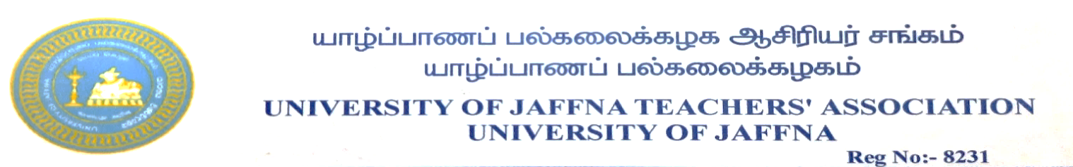

Reg No: 8231

Executive Committee
2023-2024

President
Prof. P. Iyngaran

General Secretary
Mr. V. Vijayabaskar

Vice President
Dr. S. Sooriyakumaran
Assistant Secretary
Dr. Akilan Kathirkamar

Treasurer
Mrs. R. Mithulan

UTA Office
Students Complex
University of Jaffna
PO Box 57
Thirunelvely
Jaffna

Email: jutasec@gmail.com

பல்கலைக்கழகத்தினுள் கல்விச் சுதந்திரத்தினை உறுதிப்படுத்துவதும், கருத்துப் பரிமாறல்களுக்கான‌ சந்தர்ப்பங்களை அமைத்துக் கொடுப்பதும், மாற்றுக் கருத்துக்களுக்கான இடத்தினை வழங்குவதும் பல்கலைக்கழகத்திலே கற்கும் மாணவர்கள், அங்கு கற்பிக்கும் ஆசிரியர்கள், பல்கலைக்கழகத்தினை இயக்கும் நிருவாகிகள் ஆகிய அனைவரினதும் கூட்டுப் பொறுப்பு. அந்தப் பொறுப்பிலே இருந்து நாம் ஒரு போதும் பின்வாங்கக் கூடாது. பல்கலைக்கழகத்தின் கல்விச் சுதந்திரம் தொடர்பிலே இந்தத் தரப்புக்களிலே ஒரு தரப்பு மற்றைய தரப்புக்கு எந்த விதமான அழுத்தங்களையும் கொடுக்கக் கூடாது. அதே போல பல்கலைக்கழகத்துக்கு வெளியில் இருந்து வரும் ஒடுக்குமுறைகளை நாம் இணைந்து எதிர்கொள்ள‌ வேண்டும். எமது அரசியல் நிலைப்பாடுகளுக்கு அப்பால் கல்விச் சுதந்திரம் தொடர்பிலே இவ்வாறு கூட்டுணர்வுடனும், கூட்டுப் பொறுப்புடனும் நாம் செயற்படுவதன் மூலமாகவே யாழ்ப்பாணப் பல்கலைக்கழகத்தினுள் கருத்து வெளியீட்டுச் சுதந்திரத்தினைப் பாதிக்கும் எல்லா அச்சுறுத்தல்களையும் எம்மால் முறியடிக்க முடியும்.

சட்டத்தரணி சுவாஸ்திகா அருளிங்கம் மீளவும் அழைக்கப்பட்டு சட்டத்துறையிலே தனது உரையினை வழங்குவதற்குரிய சந்தர்ப்பத்தினை உருவாக்க‌ யாழ்ப்பாணப் பல்கலைக்கழக மாணவர் ஒன்றியம், ஆசிரியர்கள், பல்கலைக்கழக நிருவாகம் ஆகியன இணைந்து உடனடியாக நடவடிக்கைகளை மேற்கொள்ள‌ வேண்டும். பல்கலைக்கழகத்தினுள் கருத்துச் சுதந்திரம், கல்விச் சுதந்திரம், மாற்றுக் கருத்துக்களுக்கான இடம் என்பவற்றினைப் பாதுகாப்பதற்கான முயற்சிகளில் ஈடுபடுவது தொடர்பாக மாணவர்களுடனும், பல்கலைக்கழகத்தின் மாணவர் அமைப்புக்களுடனும் உரையாடுவதற்கு யாழ்ப்பாணப் பல்கலைக்கழக ஆசிரியர் சங்கம் முடிவெடுத்துள்ளது. இது தொடர்பான செயற்பாடுகளில் நாம் விரைவில் ஈடுபடுவோம்.

யாழ்ப்பாணப் பல்கலைக்கழக ஆசிரியர் சங்கம்
08 நவம்பர் 2023

